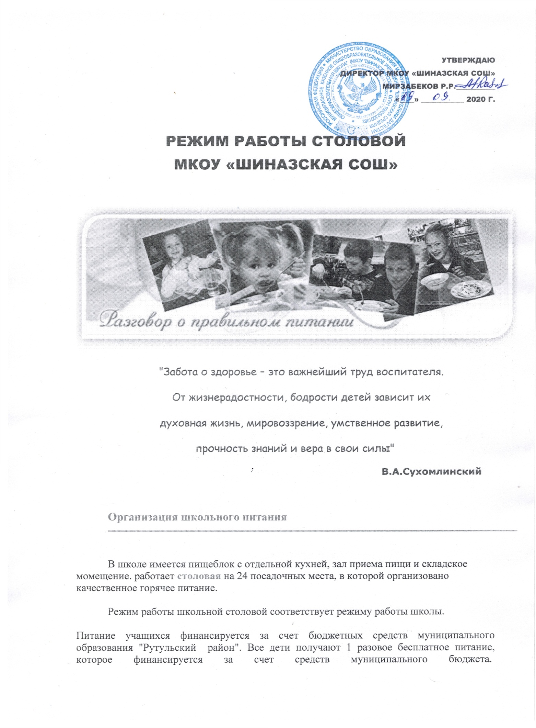

Горячим питанием охвачено учащиеся 1-4 классов в количестве 46 человек.

Питание организовано в первую смену, так как школа работает в одну смену. Составлен график приема горячей пищи.

График питания учащихся:

Классы | Время приема пищи
 |  | Обед
1 , 3 |  | 10.40 - 11.00
2, 4 |  | 11.45 - 12.05
Обслуживание столовой МКОУ "Шиназская СОШ " осуществляет ИП Саидов Л...

Персонал школьной столовой
Повар | Посудомойщица
Гарунова Залена Гейбуллаевна | Шахбанова Нигар Гаджиэфендиевна

Ответственный за организацию питания в школе – завхоз Рамазанов Малларасул Нажмудинович

Питание организовано в соответствии с примерным меню, согласованным с начальником территориального отдела Управления Роспотребнадзора по Республике Дагестан в Ахтынском, Рутульском и Докузпаринском районах А.С.Касимовым.
Предлагаемые блюда готовятся согласно рекомендациям, прописанным в Положении о рациональном питании школьников.

Организация здорового питания
Всем известно, что наше здоровье зависит от правильного и сбалансированного питания.

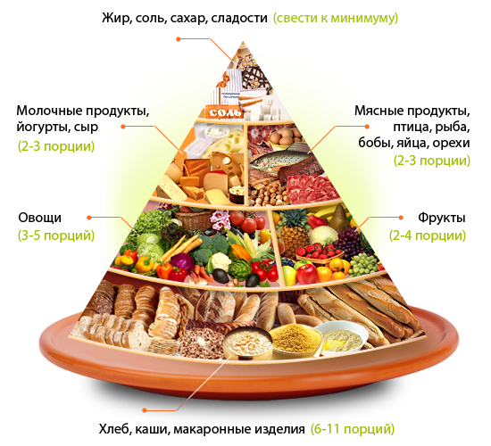 | Необходимо помнить, что:  - Регулярное питание является залогом здоровья школьника;  - У школьников активно занимающихся умственным трудом потребность в полноценном питании возрастает в 1,5 раза;  - Сбалансированное горячее питание позволяет школьнику поддерживать необходимый баланс белков, углеводов, жиров, витаминов и других минеральных веществ в организме на протяжении всего учебного дня;
За фразой "школьное питание" стоит здоровье наших детей. По данным валеологов, болезни органов пищеварения у детей и подростков занимают 3-е место. Поэтому важным фактором сохранения здоровья учеников является организация правильного питания не только дома, но и в школе. Специалисты считают, что ухудшение здоровья детей связано с неполноценным питанием, гиповитаминозами, химическими загрязнениями окружающей среды, отсутствием навыков и привычек здорового образа жизни.
Меню школьной столовой разнообразно. Столовая имеет богатый ассортимент продуктов питания.
В течение всего учебного года осуществляется контроль за организованным приемом пищи в столовой школы. Каждый месяц подводятся итоги обеспечения питанием, которые доводятся до сведения детей и родителей. Проводится анкетирование детей и родителей по вопросу качества питания.
Благодаря правильно организованному питанию школьников, снижен процент заболеваний желудочно-кишечного тракта.

Таблица охвата горячим питанием

Классы | Количество обучающихся | Количество обучающихся, охваченных горячим питанием | % охвата
1 - 4 | 46 | 46 | 42,2%
Итого | 46 | 46 | 42,2%

Система контроля

Для контроля над работой пищеблока созданы две комиссии, работающие каждая по своему плану и выполняющие разные функции. Прежде всего, это бракеражная комиссия. В её обязанности входит контроль за поступающей сырой и готовой продукцией, за условиями хранения полученных продуктов, их реализацией согласно срокам. В школе ведутся два бракеражных журнала: бракераж сырой и бракераж готовой продукции. Кроме того, бракеражная комиссия играет роль активного связующего звена между предприятием питания и столовой школы.
Совсем иной функции у комиссии по контролю за организацией и качеством питания. Деятельность данной комиссии имеет своей задачей организовать питание таким образом, чтобы выполнялись все требования санитарии и гигиены, а также требования, предъявляемые к питанию школьников различного возраста. Кроме того, данная комиссия является связующим звеном между школьно-базовым комбинатом питания и школьной администрацией. В задачи данной комиссии входит также выявление причин неполного питания всех учащихся, пропаганда здорового образа жизни, работа технологического оборудования и его исправность.
В соответствии с приказом по школе организовано дежурство администратора, учителей и учащихся. Их функциональные обязанности оговорены в должностных инструкциях.

Культуру питания формирует и оформление столовой.
На столах всегда есть салфетки, столовые приборы.
Питьевой режим обеспечивается чистой питьевой водой.
На окнах столовой жалюзи.
В 2020 году за счет средств муниципального бюджета приобретено новое оборудование..

Интерьер дополняют стенды по культуре правильного питания
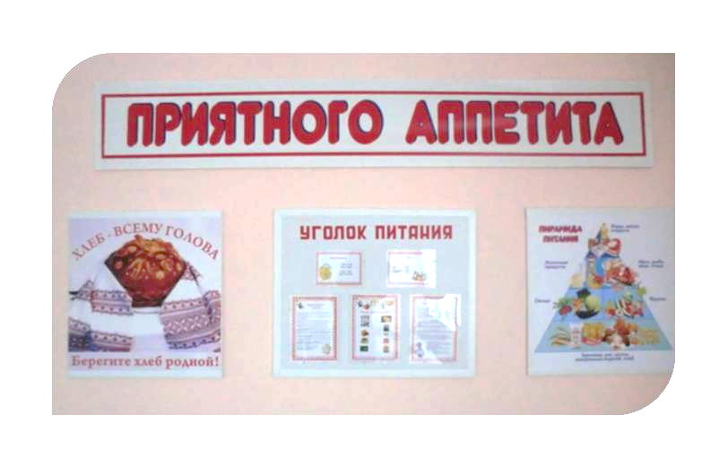

Несмотря ни на, что школа по-прежнему остается образцовой: в ее стенах бурлит интересная, насыщенная жизнь. К новому учебному году коллектив школы получил замечательный подарок – отремонтированный пищеблок с современным оборудованием.
Современное технологическое оборудование позволило разнообразить меню, улучшить качество пищи, сделать её более привлекательной для детей. Ребята с удовольствием посещают школьную столовую.

